**COMO INSTALAR O FREEGLUT COM CODE::BLOCKS.**

Primeiramente , instale o Code::Blocks do site <http://www.codeblocks.org/downloads/26> 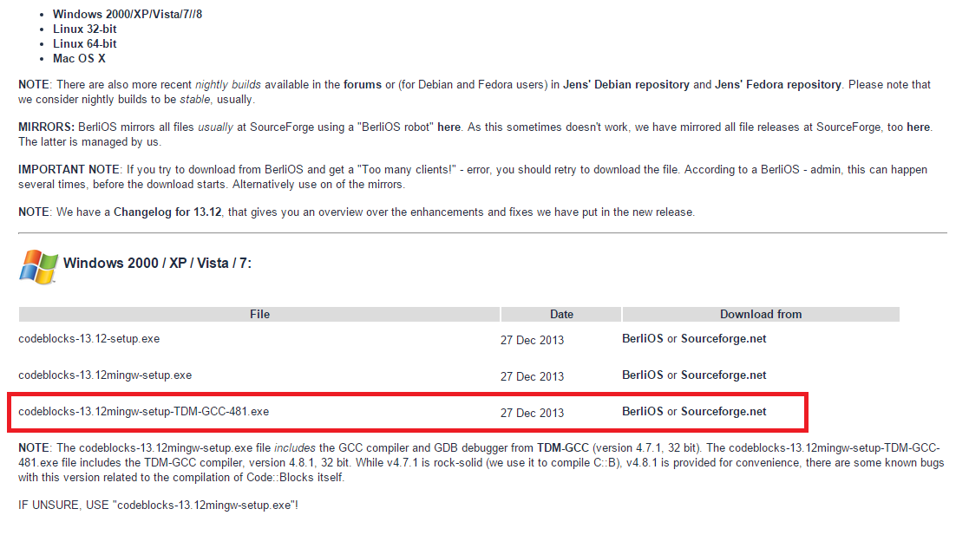

OBS: Obviamente, se já estiver com o code::blocks instalado pule esse passo.

Agora , baixe o Freeglut do site <http://freeglut.sourceforge.net/index.php#download>

Como esse tutorial é para o windows, é necessario baixar a versão para MinGW(o compilador gcc utilizado pelo windows).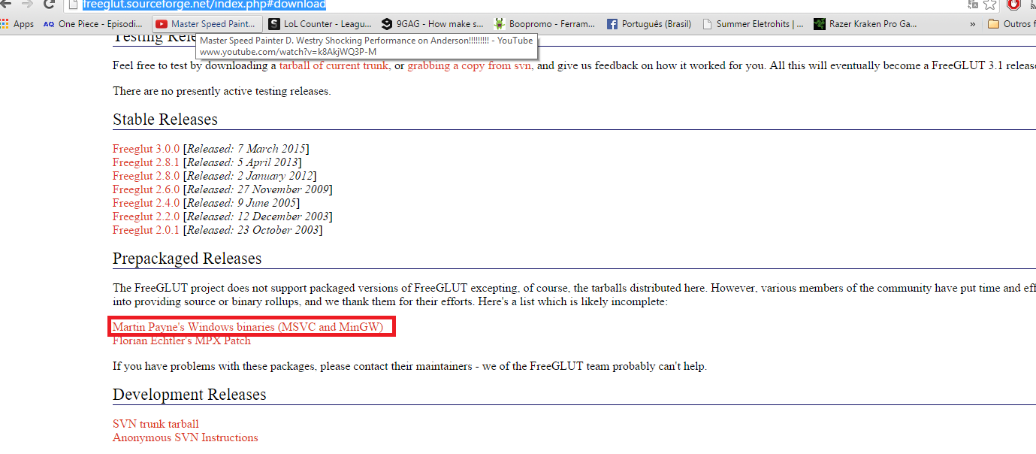

Baixe a versão mais recente que tiver, mas cuidado, escolha o freeGlut pra MinGW e não para MSCV.

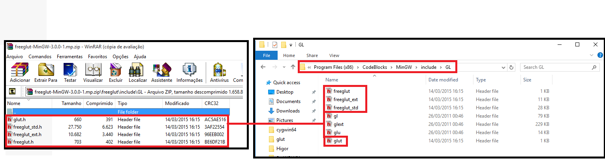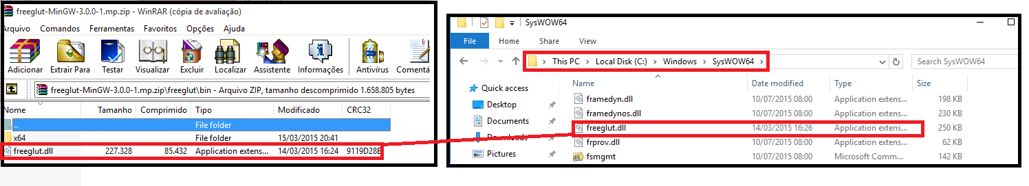Agora será necessario colocar cada item em seu lugar correto.

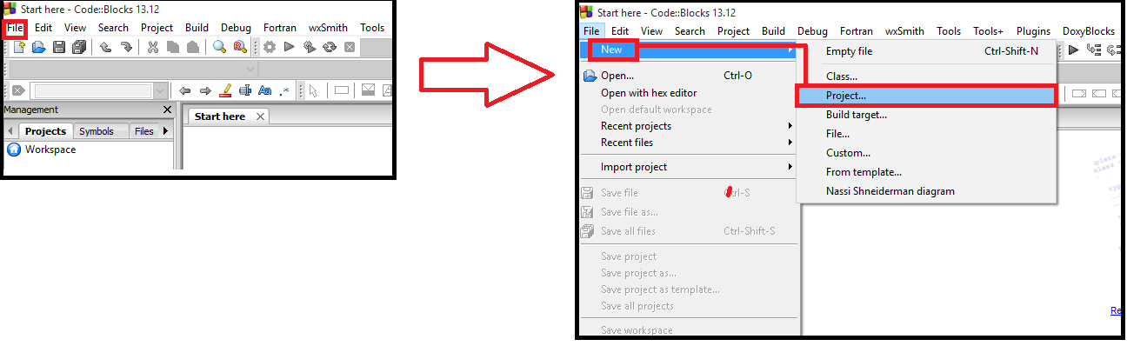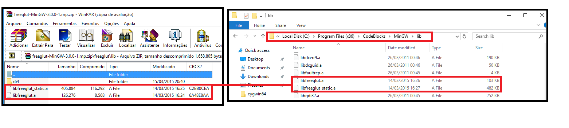Após ter feito essas configurações , abra o code blocks e crie um novo projeto glut.

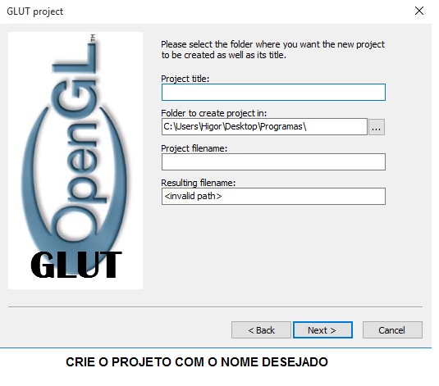

Depois de escolher o nome desejado, siga e após isso, é so criar seu projeto.

Para testar, coloque o seguinte codigo:

#include <GL/glut.h>

#include <windows.h>

void desenharMinhaCena(void)

{

glClear(GL_COLOR_BUFFER_BIT);

glBegin(GL_POLYGON);

glColor3f(1.0,.0,0.5);

glVertex3f(0.0, 0.0, 0.0);

glVertex3f(0.5, 0.0, 0.0);

glColor3f(1.0,0.1,0.5);

glVertex3f(0.5, 0.5, 0.0);

glVertex3f(0.0, 0.5, 0.0);

glEnd();

glFlush();

}

int main(int argc, char** argv)

{

glutInit(&argc, argv);

glutInitDisplayMode(GLUT_SINGLE);

glutInitWindowSize(500, 500);

glutInitWindowPosition(100, 100);

glutCreateWindow("Higor Fischer de Paula Lopes ");

glutDisplayFunc(desenharMinhaCena);

glutMainLoop();

return 0;

}